Муниципальное Дошкольное Образовательное Автономное Учреждение
«Детский сад №222»

Конспект занятия
Сюжетно – ролевой игры для детей 6-7 лет
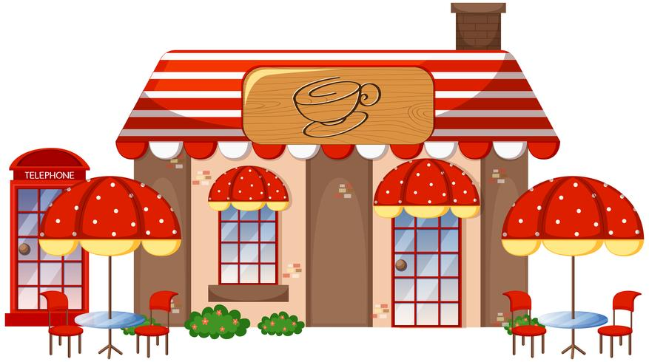
«Кафе»

Подготовила воспитатель:
Синельникова О.С.

г. Оренбург

Сюжетно-ролевая игра «Кафе»

Цель: Развивать творческую инициативу детей с/р игре.
Задачи:
Развивающие: Развивать творческое воображение, способность совместно развёртывать игру, согласовывая собственный игровой замысел с замыслами сверстников.
Образовательные: Формировать умение самостоятельно распределять роли, выполнять ролевые действия в соответствии с замыслом сюжета.
Побуждать детей более широко использовать в играх знания об окружающей жизни.
Воспитательные: Воспитывать у детей доброжелательное отношение друг к другу.
Виды деятельности: игровая, коммуникативная.
Формы организации: групповая, подгрупповая
Предшествующая работа:
- Познавательное развитие: знакомство с профессией официанта; экскурсия на кухню; изучение видов спорта;
- Речевое развитие: д/и «Вежливые слова», д/и «Назови профессию», д/и «Полезные и вредные продукты».
- Чтение художественной литературы; рассматривание иллюстраций.
Оборудование: фартуки, кукольная посуда, детская мебель (столы, стулья, плита, скатерти, наборы продуктов, меню, деньги, сумочки, кошельки, чеки, призы, музыка, микрофон
Игровые роли: директор кафе, повара, официанты, кассир, артисты, ведущая, посетители.
Игровые действия:
- выбор столика;
- знакомство с меню;
- приём заказа;
- приготовление заказа;
-приём пищи;
- оплата заказа;
-уборка столика;
- проведение конкурсов
Ход игры:
Вос-ль Ребята, сегодня в почтовом ящике я обнаружила приглашение.
Внимание всем! Приглашаем Вас на открытие детского кафе «Улыбка»! Вас обслужат лучшие повара, вежливые официанты. Наше меню вас приятно удивит разнообразием блюд и доступными ценами. Вам не даст соскучиться ведущая – Ягодка. Ждём вас
Вос-ль: Вы хотите побывать в этом кафе? (ответы детей) а для чего люди ходят в кафе?
Дети: отдохнуть, покушать, поговорить, на свидание, послушать музыку
Вос-ль :Я тоже хочу побывать вместе с вами в этом кафе. Но ведь кафе находиться далеко от детского сада, как же мы туда попадём? (дети высказывают предложения: на машине, на такси, на троллейбусе.) Рассматриваются все варианты, выбирается наиболее удобный-на автобусе.
Дети строят автобус из стульев, модулей.
Вос-ль.А кто же повезёт нас?
Дети: водитель
. Вос-ль.Кого мы выберем водителем? (дети высказывают предложения, останавливая свой выбор на Саше, потому что он надёжный, знает правила поведения на дороге. А ещё на автобусе работает кондуктор, он продаёт пассажирам билеты и смотрит за порядком в автобусе. (кондуктор обилечивает пассажиров, автобус отправляется)
Вос-ль: Не забудьте о правила поведения в общественном транспорте.
Дети: Во время движения нельзя руками трогать двери, громко разговаривать, высовываться в окна. Звучит песня «Весёлые путешестве
«Мы едем, едем, едем
В далёкие края….»
(Дети подпевают по желанию)
(во время поездки можно организовать небольшую экскурсию по городу, используя мультимедийную установку –достопримечательности города) Во время поездки детей останавливает инспектор ДПС, интересуется целью поездки, желает счастливого пути Кондуктор: Остановка Театральная площадь. Вот и приехали! Выходите, пожалуйста. Когда дети подходят к кафе, то видят вывеску: Закрыто.
Вос-ль: Оказывается, все сотрудники заболели, и если не найдём замены, то кафе сегодня не откроется, и у детей не будет весёлого праздника. Что будем делать?
Дети: Давайте мы попробуем поработать!
Распределение ролей.
Педагог берёт на себя роль директора кафе.
Определение игровых целей.
-Сотрудники кафе, расскажите мне о своих обязанностях: официанты, что вы будете делать?
-Вежливо принимать заказ, приносить еду, обслуживать столики.
-Повара, что вы будете делать?
- Мы будем готовить заказы на кухне.
-Ведущая?
- Я буду проводить конкурсы.
- Певица?
- Я буду петь песню.
- Кассир?
- Я буду считать деньги и выдавать чеки.
Молодцы, все готовы.
3. Создание игровой обстановки.
Дети одевают спецодежду, костюмы.
Посетители берут деньги, кошельки, сумочки, выходят за дверь.
Игра.
Звучит музыка «Улыбка».
Дети входят в красиво украшенный зал.
Директор: -Мы рады приветствовать вас в нашем кафе «Улыбка. Проходите, выбирайте столик, делайте заказы.
Дети рассаживаются за столы. Официанты раздают меню. Посетители читают меню, выбирают продукты.
Посетители делают заказы:
- Официант, принесите мне, пожалуйста, апельсин и виноград, мороженое…
Официанты идут на кухню, общаются с поварами.
- Приготовьте, пожалуйста, пирожное и яблочный сок…
Официанты приносят заказы посетителям.
Раздаётся музыкальный сигнал.
Директор: Сегодня вас приветствует озорная ведущая – Ягодка.
Выходит, Ягодка, она одета в костюм яркого цвета,
- Здравствуйте, дети! Я знаю, что все вы умные и находчивые! Предлагаю вам поучаствовать в конкурсе «Отгадай загадку» и выиграть приз! Приглашаю всех желающих! Дети выходят
Ягодка читает загадки, вручает призы за правильные ответы.
Красна девица
Сидит в темнице,
А коса на улице.(Морковь)
Сердитый недотрога
Живёт в глуши лесной.
Иголок очень много,
А нитки не одной.
Ответ: Ёж
Живут через дорожку, а друг друга не видят
(Глаза)
Кто отгадал, проходит на своё место. Игра продолжается
Следующий наш конкурс «Спортивный».
Приглашает всех желающих.
-Кто больше назовёт видов спорта.
Дети по очереди называют виды спорта. Победитель получает приз.
Игра продолжается.
Музыкальный сигнал. - Внимание! Сегодня у нас в гостях известная певица Лиза.
- Я вам спою песню « - Гимн ДРУЖБЕ» Если друг не смеётся, ты включи ему солнце, ты включи ему звёзды, это просто. Ты исправь ошибку, превращая в улыбку, все грустинки и слёзы, это просто. Восресенье, суббота, дружба- это не работа. Есть друзья, а для них, у друзей нет выходных...))). А вы можете петь и танцевать вместе со мной.
Звучит фонограмма. Лиза танцует и поёт.
- Спасибо, Лиза.
Ягодка приглашает всех детей на весёлый танец.
Директор -На этом наша развлекательная программа заканчивается. А также подходит к концу наш первый рабочий день. Уважаемые посетители, не забудьте оплатить ваши заказы.
Посетители просят счёт. Официанты идут к кассиру за чеками.
-Пожалуйста, посчитайте мне, сколько заплатить посетителям первого столика.
-С вас 20 рублей. Посетители расплачиваются, благодарят официантов.
Директор -До свидания, в добрый час!
Вам понравилось у нас?
Приходите к нам ещё,
Будем рады горячо! А ещё мы хотим подарить вам на память медальки со смайликом кафе «Улыбка».
Директор предлагает сотрудникам навести порядок в кафе.
Обсуждение с детьми игры:
- Кому что понравилось?
- Кто что заказал?
- Как дети справились со своими ролями в игре?

